Projeto Teste Técnico Data Services

Analista de Dados Pleno - Pmweb

Este projeto implementa uma solução completa de ETL (Extract, Transform, Load) com 9 análises estratégicas e visualização interativa para um sistema de vendas/marketing. Desenvolvido como resposta ao teste técnico para Analista de Dados Pleno, utilizando:

- Processamento de dados com Python e Pandas
- Engenharia de dados com SQL e modelagem de banco
- Análise exploratória com múltiplas perspectivas de negócio
- Visualização de dados interativa com Pygwalker
- Automação de pipelines de dados

Objetivos do Projeto

- ETL Automatizado: Processar arquivos CSV de clientes e pedidos
- Análises Estratégicas: Gerar 9 relatórios CSV com insights de negócio
- Visualização Interativa: Dashboard exploratório com Pygwalker
- Documentação Completa: Diagrama DER e relatório consolidado

Tecnologias Utilizadas

Tecnologia | Versão | Finalidade
Python | 3.8+ | Linguagem principal
Pandas | 2.0.3 | Processamento de dados
SQLite | 3.35+ | Banco de dados local
Pygwalker | 0.3.9 | Visualização interativa
SQLAlchemy | 2.0.23 | ORM para SQLite
Matplotlib | 3.7.2 | Visualizações estáticas
Plotly | 5.18.0 | Gráficos interativos

Análises Implementadas

1. Pedidos por Semestre (Parcelados)
- Objetivo: Identificar padrões de compra parcelada por período
- Métrica: Quantidade de pedidos por cliente semestralmente
- Insight: Sazonalidade de vendas parceladas

2. Ticket Médio por Cliente
- Objetivo: Analisar valor médio gasto por cliente
- Métrica: Ticket médio mensal e anual
- Insight: Comportamento de gasto ao longo do tempo

3. Intervalo entre Compras
- Objetivo: Medir fidelidade e frequência de compra
- Métrica: Dias médios entre compras por cliente
- Insight: Identificação de clientes ativos vs. ocasionais

4. Classificação em Tiers
- Objetivo: Segmentar clientes por valor gasto
- Categorias: Básico (<1k), Prata (1-2k), Ouro (2-5k), Super (>5k)
- Insight: Foco em clientes de alto valor

5. Comparativo Segmentos 2019 vs 2020
- Objetivo: Analisar evolução de segmentos estratégicos
- Segmentos: Som e Papelaria
- Insight: Performance por categoria de produto

6. Análise por Faixa Etária
- Objetivo: Compreender comportamento por idade
- Faixas: 18-25, 26-35, 36-45, 46-55, 56-65, 66+
- Insight: Segmentação para marketing etário

7. Análise por Localização Geográfica
- Objetivo: Identificar padrões regionais de vendas
- Dimensões: UF e cidade
- Insight: Foco geográfico para expansão

8. Sazonalidade por Dia da Semana
- Objetivo: Identificar padrões temporais de compra
- Métrica: Vendas por dia da semana
- Insight: Otimização de campanhas por período

9. Clientes com Pagamentos Não Confirmados
- Objetivo: Identificar oportunidades de recuperação
- Segmentação: Com/sem permissão de email
- Insight: Campanhas de remarketing segmentadas

Como Executar

Instalação

1. Clone o repositório

git clone https://github.com/GustavoNeri/teste_data_services_pmweb.git
Ou download do arquivo “teste_data_services_pmweb_gustavo_neri.zip” e extrair

cd teste_data_services_pmweb

2. Instale as dependências

pip install -r requirements.txt

Ou execute o projeto que instalará mediante aceitação

python3 run.py

Execução Completa

# Coloque os arquivos CSV na pasta data/ caso não existam
# data/CADASTROS.csv
# data/PEDIDOS.csv

# Execute o projeto completo
python3 run.py

O script executará automaticamente:

- Instalação de dependências (se necessário)
- Processamento ETL dos dados
- Geração das 9 análises
- Criação do diagrama DER
- Abertura do dashboard interativo

Execuções Individuais

Apenas ETL
python3 -c "from src.etl import executar_etl; executar_etl()"

Apenas análises
python3 -c "from src.analises import gerar_analises; gerar_analises()"

Apenas dashboard
python3 src/visualizacao.py

Verificar estrutura do banco
python3 src/verifica_tabelas.py

Modelo de Dados – Diagrama de Entidade de Relacionamento (DER)

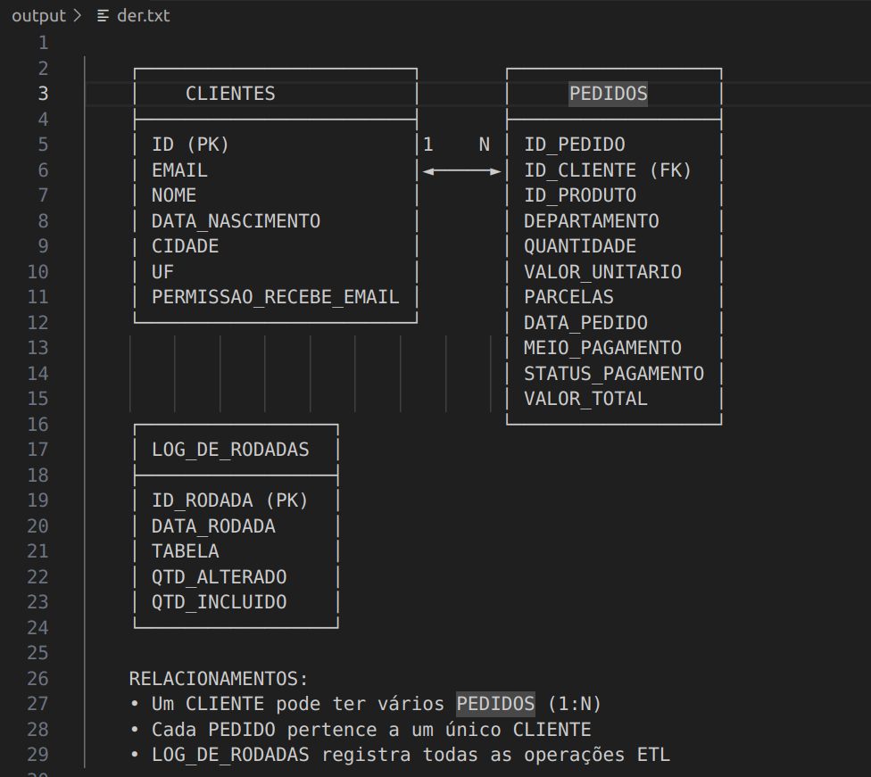

Detalhes Técnicos

Pipeline ETL
- Extração: Leitura de CSVs com tratamento de encoding (latin1)
- Transformação:
- Mapeamento de colunas para estrutura padronizada
- Cálculo de VALOR_TOTAL (quantidade × valor_unitario)
- Conversão de datas
- Normalização de tipos de dados
- Carga: Inserção em SQLite com logging completo

Sistema de Logging
- Tabela LOG_DE_RODADAS: Registra todas as operações ETL
- Métricas: Quantidade de registros incluídos/alterados
- Timestamp: Data/hora exata de execução

Tratamento de Erros
- CSV Problemáticos: on_bad_lines=’skip’
- Encoding: Suporte a latin1 e UTF-8
- Dados Faltantes: Preenchimento com valores padrão
- Tipos de Dados: Conversão segura com pd.to_numeric()

Visualização Interativa

Dashboard Pygwalker
- Interface Drag-and-Drop: Criação de gráficos sem código
- Múltiplas Visualizações: Barras, linhas, pizza, dispersão
- Filtros Dinâmicos: Exploração interativa dos dados
- Exportação: Salve gráficos como PNG/HTML

Como Usar o Dashboard

Execute apenas o dashboard ou todo projeto
python3 src/visualizacao.py
Ou python3 run.py

Escolha entre 11 opções:

- 1-2: Dados brutos (Pedidos/Clientes)
- 3-11: Análises processadas (1-9)

Principais Diferenciais
- Modularidade: Queries SQL separadas do código Python
- Robustez: Tratamento completo de erros e logs
- Interatividade: Dashboard exploratório com Pygwalker
- Documentação: Diagrama DER e relatório consolidado
- Automação: Pipeline completo em script único

Desenvolvido por Gustavo dos Santos Neri de Souza como resposta ao Teste Técnico para Analista de Dados Pleno da Empresa Pmweb.

